«Пусть плещутся озера»

Так и манит к себе летней порой водная гладь. Она радует глаз, дает прохладу в летний зной. Множество людей устремляется для отдыха к берегам морей, рек, озер, прудов.
А вот жителям Электростали не повезло с естественными водоемами, их практически нет на территории города. П.И. Лопушанский, архитектор, построивший в 1953-1966 гг. центральную часть города, решил исправить этот недостаток. Под его руководством были разработаны проекты нескольких искусственных водоемов, располагавшихся по периметру города, и началось их строительство.
В 1968 году решением Электростальского горисполкома от 25.06.1968 № 400 был отведен земельный участок для строительства водоема в лесопарковой зоне около стадиона «Авангард». Грунт, извлекаемый при рытье водоема, использовался для создания горки для катания детворы на санках в зимний период. В начале 1970-ых годов электростальцы уже могли наслаждаться отдыхом на берегах нового водоема «Западный», ставшего одним из самых популярных мест летнего времяпровождения горожан.
Первого июня 2023 года к своему 55-летнему юбилею водоем и парк обрели новую жизнь. Лесопарк «Авангард» открылся для отдыхающих после масштабной реконструкции в рамках программы Губернатора Московской области «Парки в лесу». Электростальцы и гости города получили в подарок комфортную современную зону отдыха с сетью прогулочных и велодорожек, качественным освещением, благоустроенным пляжем, кафе и пунктами проката спортинвентаря, спортивными и детскими площадками, оборудованными местами для пикников и многими другими элементами инфраструктуры. Так, на протяжении более чем полувека лесопарк и водоем остаются любимым местом отдыха не одного поколения электростальцев, продолжая обновляться, хорошеть и радовать горожан.
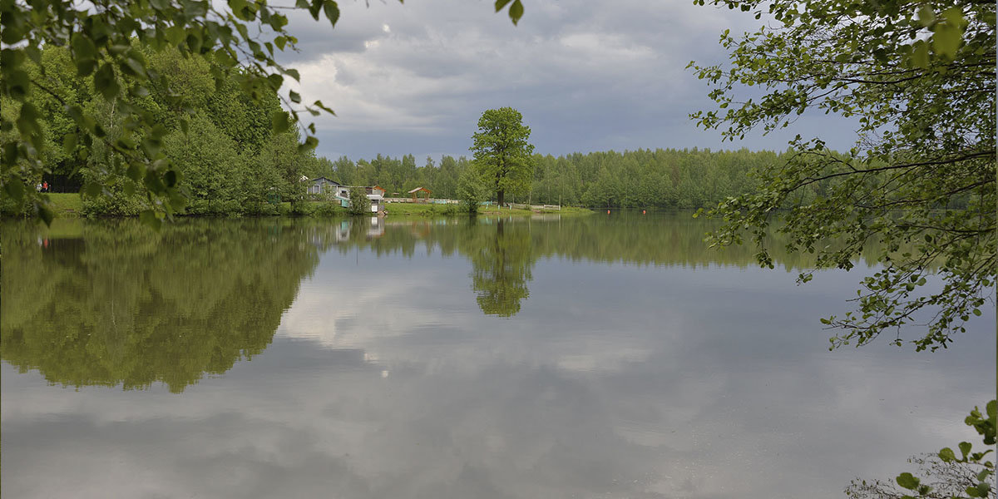
Водоем в 2000-ых
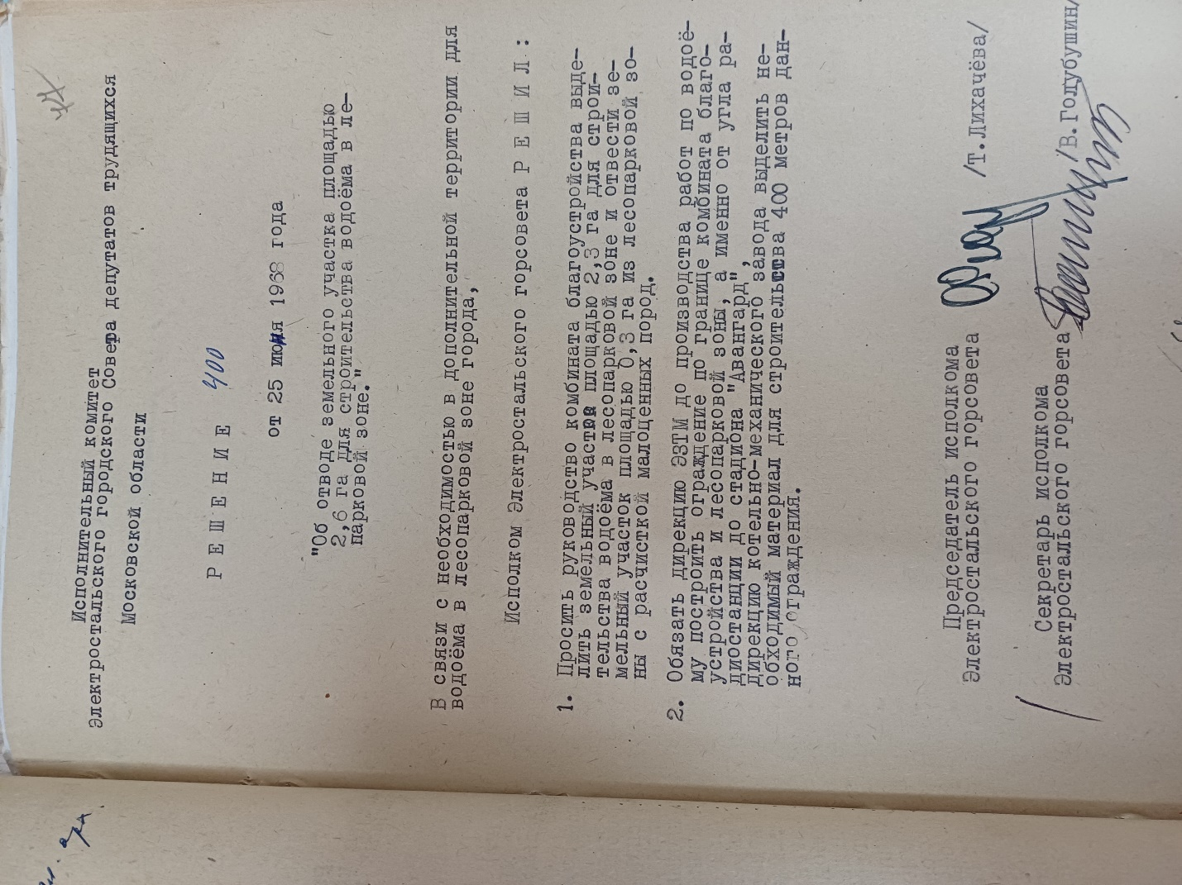

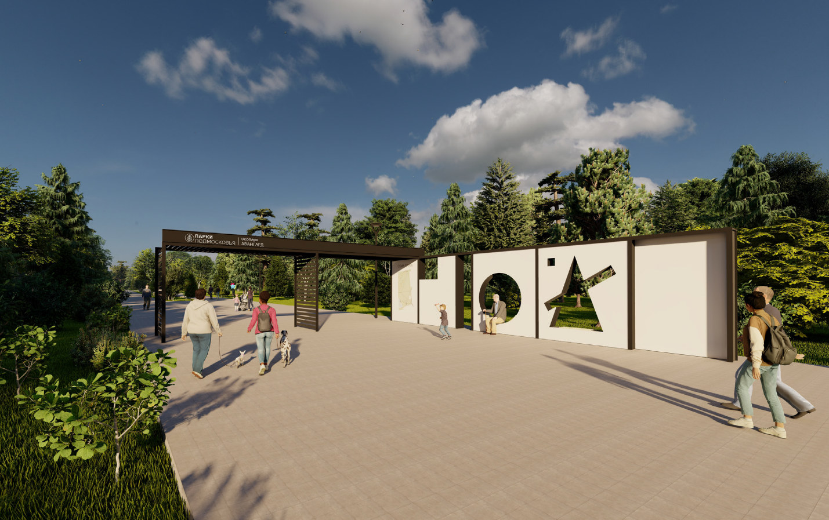
Лесопарк после реконструкции
